 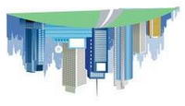 ÑÐµÐ±ÑÑÑ   

  ÑÐµÐ±ÑÑÑ ÑÐµÐ±ÑÑÑ 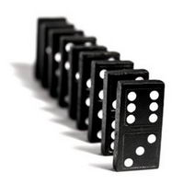 ÑÐµÐ±ÑÑÑ 

ÑÐµÐ±ÑÑÑ 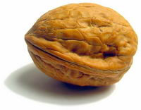 ÑÐµÐ±ÑÑÑ   ÑÐµÐ±ÑÑÑ

 ÑÐµÐ±ÑÑÑ ÑÐµÐ±ÑÑÑ 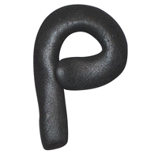 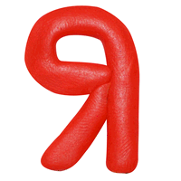  ÑÐµÐ±ÑÑÑ ÑÐµÐ±ÑÑÑ 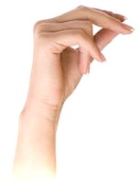

ÑÐµÐ±ÑÑÑ ÑÐµÐ±ÑÑÑ ÑÐµÐ±ÑÑÑ  ÑÐµÐ±ÑÑÑ  ÑÐµÐ±ÑÑÑ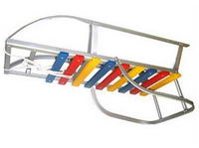ÑÐµÐ±ÑÑÑ

Здоровье, витамины, зарядка, режим, гигиена